|  |
| --- |
| Sprawozdanie: Lista, Stos, Kolejka |
| Wykonał: Brandeburg Piotr 218678 |
| Przedmiot: PAMSI - laboratorium  Prowadzący: mgr inż. Andrzej Wytyczak-Partyka |

Zadanie polegało na stworzeniu trzech różnych struktur i porównaniu ich ze sobą na podstawie czasu potrzebnego do znalezienia w nich losowego elementu.

Lista (dwukierunkowa):

Przechowuje wskaźnik do pierwszego i ostatniego elementu, a w nich znajdują się wskaźnik do sąsiadujących. Przeszukanie prawdopodobnie powinno polegać na stworzeniu dodatkowej listy i przerzucaniu elementów z jednej do drugiej. Niestety u mnie poruszałem się przeskakując po wskaźnikach.

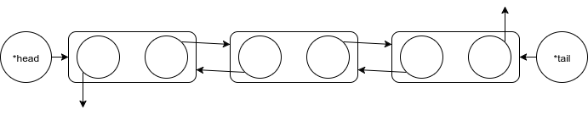Stos:

Przechowuje wskaźnik na pierwszy element i tylko do niego mamy dostęp. Przeszukanie polega na przerzucaniu elementów do stosu pomocniczego, a później spowrotem.



Kolejka:

Przechowuje wskaźnik do pierwszego i ostatniego elementu na liście. Nowe elementy umieszcza z jednej strony, a zdejmuje z drugiej. Przeszukanie analogicznie do listy.

Pomiary:

Szukanie losowego elementu w strukturze.

|  |  |  |  |
| --- | --- | --- | --- |
| N | Lista | Stos | Kolejka |
| 10 | 0.00000245 | 0.00000595 | 0.000001 |
| 100 | 0.0000242 | 0.00007025 | 0.000012 |
| 1000 | 0.000152 | 0.0007646 | 0.0001027 |
| 10000 | 0.0008867 | 0.00552375 | 0.0009739 |
| 100000 | 0.0012095 | 0.00543595 | 0.00081155 |
| 1000000 | 0.00514135 | 0.0581325 | 0.0064386 |

**Wnioski:**

Jeśli implementacje są poprawne lista i kolejka mają złożoność obliczeniową w okolicach O(n), a stos O(n^2).